Министерство цифрового развития, связи и массовых коммуникаций Российской Федерации
Федеральное государственное бюджетное образовательное учреждение
высшего образования
ПОВОЛЖСКИЙ ГОСУДАРСТВЕННЫЙ УНИВЕРСИТЕТ
ТЕЛЕКОММУНИКАЦИЙ И ИНФОРМАТИКИ

2 факультет
Кафедра «Информационные системы и технологии»

ЛАБОРАТОРНАЯ РАБОТА №7
по дисциплине «ПЛАТФОРМЫ И ПРОГРАММНЫЕ СРЕДЫ РАЗРАБОТКИ ИНФОРМАЦИОННЫХ СИСТЕМ»

на тему: | «Запуск одноузлового Kubernetes-кластера с помощью Minikube»

Преподаватель | ассистент |  |  | Маслов С.А.
 | (должность) | (подпись) | (дата) | (инициалы, фамилия)
Студент | Ист-33 | -- | 06.12.2025 | Я.О. Рязанцев
 | (группа) | (подпись) | (дата) | (инициалы, фамилия)

Цель работы
Научиться запускать одноузловой кластер Kubernetes с помощью Minikube.
Порядок работы
Во первых kubectl надо установить что я успешно и сделал с помошью команды curl
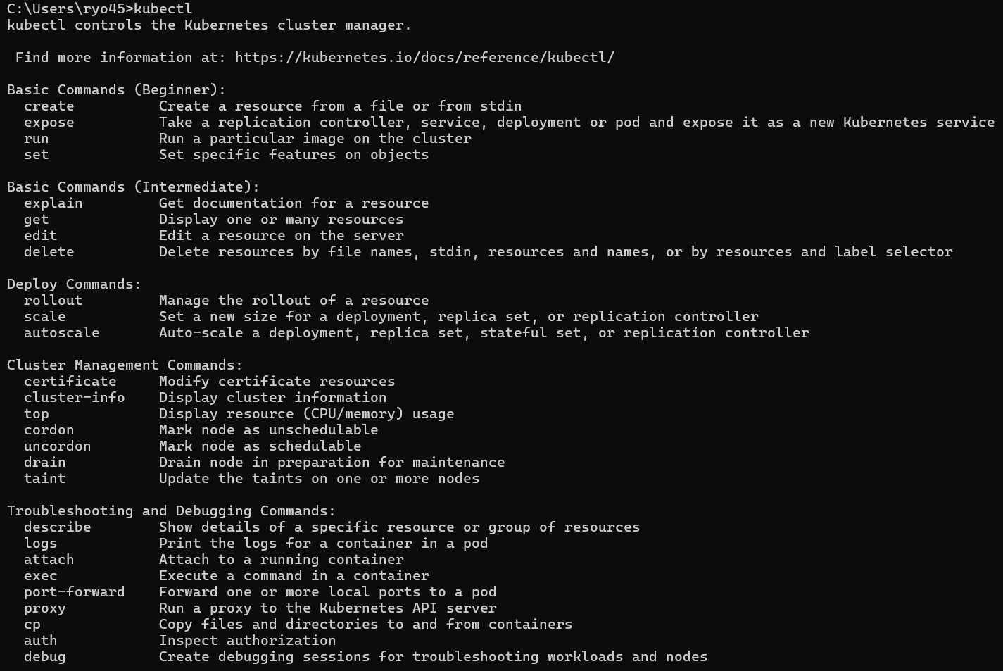
Как видим Kubectl установлен, теперь необходимо установить гипервизор:
VirtualBox
Или
Minikube также поддерживает опцию --vm-driver=none, которая запускает компоненты Kubernetes на хосте, а не на виртуальной машине. Для использования этого драйвера требуется только Docker и Linux, но не гипервизор.
В нашей лабораторной работе мы будем использовать Doker.
Итак, перейдем к установке minikube.
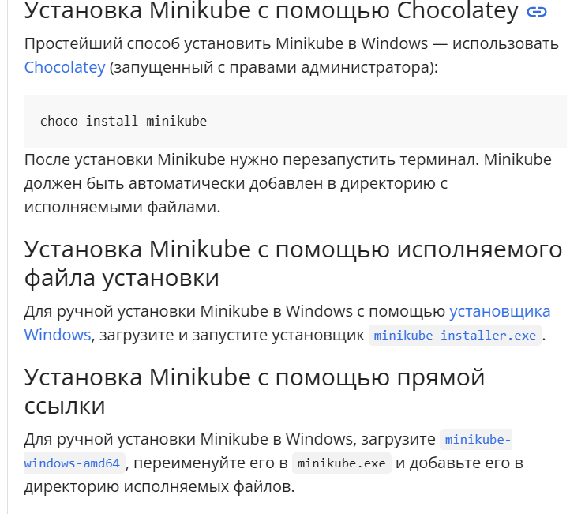

В общем раз у меня нет chocolate я установил minikube с помощью исполняемого файла и после перезагрузки системы он доступен на моем ноутбуке:
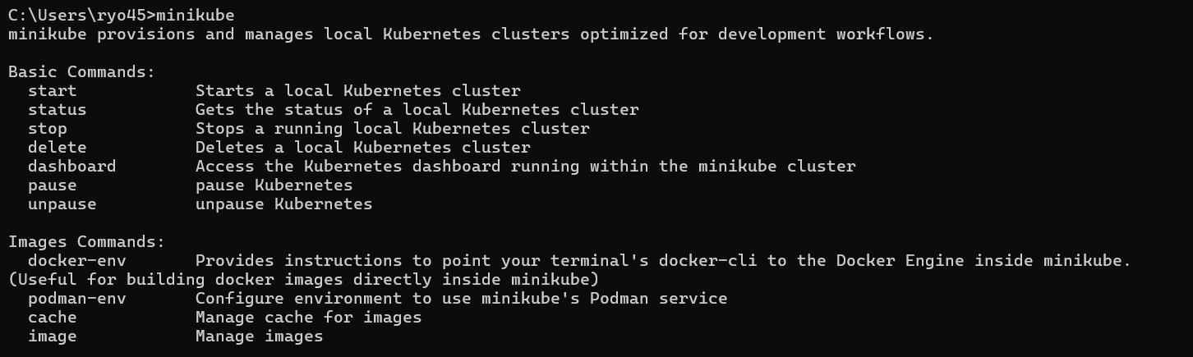
Теперь можно приступить к выполнению лабораторной:
Выполние лабораторной

Запуск миникуба:
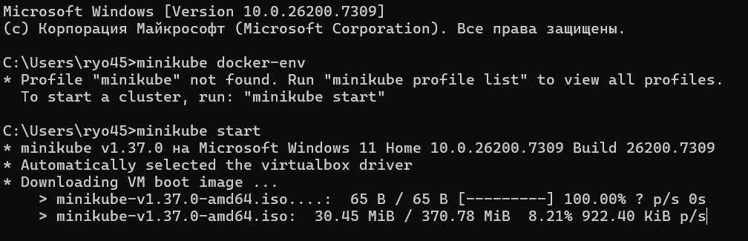
На данной картинке скачивается изображение виртуальной машины миникуба
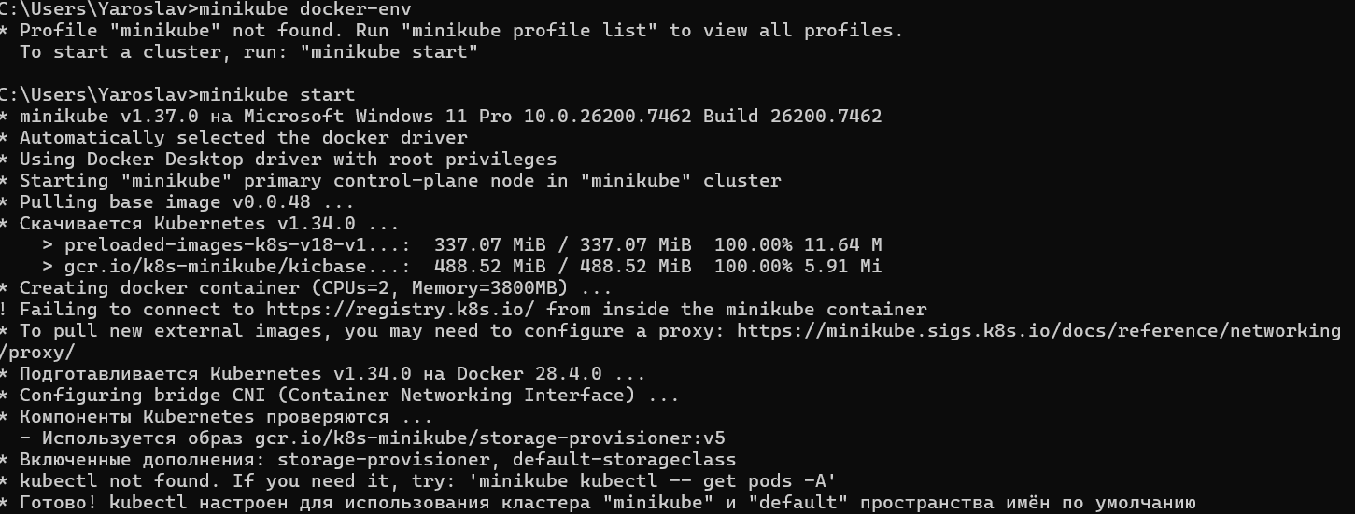
видим что все установилось и готово к работе
Далее ставим под и проверяем:
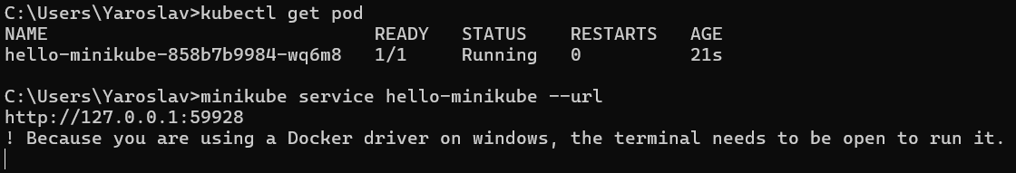
Отлично, есть и урла, надо ее проверить:
Такой вывод у меня получился:
Hostname: hello-minikube-858b7b9984-wq6m8

Pod Information:
-no pod information available-

Server values:
server_version=nginx: 1.13.3 - lua: 10008

Request Information:
client_address=10.244.0.1
method=GET
real path=/
query=
request_version=1.1
request_scheme=http
request_uri=http://127.0.0.1:8080/

Request Headers:
accept=text/html,application/xhtml+xml,application/xml;q=0.9,image/avif,image/webp,image/apng,*/*;q=0.8,application/signed-exchange;v=b3;q=0.7
accept-encoding=gzip, deflate, br, zstd
accept-language=ru-RU,ru;q=0.9,en-US;q=0.8,en;q=0.7
connection=keep-alive
host=127.0.0.1:59928
sec-ch-ua=&quot;Google Chrome&quot;;v=&quot;143&quot;, &quot;Chromium&quot;;v=&quot;143&quot;, &quot;Not A(Brand&quot;;v=&quot;24&quot;
sec-ch-ua-mobile=?0
sec-ch-ua-platform=&quot;Windows&quot;
sec-fetch-dest=document
sec-fetch-mode=navigate
sec-fetch-site=none
sec-fetch-user=?1
upgrade-insecure-requests=1
user-agent=Mozilla/5.0 (Windows NT 10.0; Win64; x64) AppleWebKit/537.36 (KHTML, like Gecko) Chrome/143.0.0.0 Safari/537.36

Request Body:
-no body in request-
Ну и посмотрим вывод kubectl:
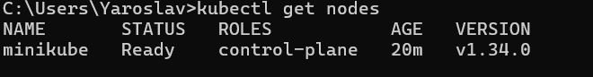
Вот и все. Работа завершена
Контрольные вопросы:
- Minikube — это инструмент для запуска локального одновузлового кластера Kubernetes на персональном компьютере для обучения, тестирования и разработки.
- Кластер Kubernetes — это набор связанных между собой узлов, которые совместно управляют и выполняют контейнеризированные приложения.
- Кластер Kubernetes состоит из control plane (узел управления: API-сервер, scheduler, controller manager, etcd) и рабочих узлов (worker nodes), на которых запускаются контейнеры.
- Основные виды nodes: control plane node (master-узел) и worker node (рабочий узел).
- Виртуальная машина — это программная эмуляция физического компьютера, которая имеет собственную операционную систему и ресурсы и работает поверх хост-системы с помощью гипервизора.

